Рекомендации для родителей по формированию адекватной самооценки у ребенка

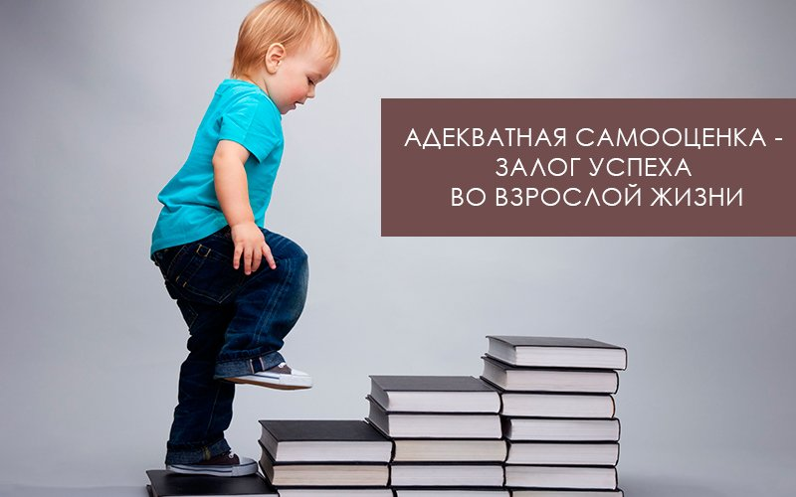

1. Любить ребенка бескорыстно. Основа психологической устойчивости и опоры в будущем — это любовь родителя к нему. Если родитель отвергает ребенка и не дает ему любви, то он чувствует себя покинутым, ненужным.
2. Принятие ребенка. Принимайте его таким, какой он есть. Даже если у него удовлетворительные оценки, если он не слушается, ругается с вами, перечить. Он ваш ребенок. Важно принимать ребенка любым.
3. Позвольте ему выбирать. Давайте ребенку право выбора. Даже если это выбор между тем, что надеть, что поесть, куда идти. Спрашивать у него «Ты хочешь надеть эту кофту или эту?», «Ты будешь творожок или сырок?».
4. Поддерживайте его уверенность в себе. Хвалите за хорошие поступки и не заостряйте внимание на слабостях ребенка. Говорите слова-установки, которые вселяют в него веру в себя. Например, «мы тебя любим», «мы всегда за тебя», «ты всегда можешь на нас положится», «мы тебя защитим», «ты всегда можешь к нам обратиться», «мы доверяем тебе».
5. Научить ребенка не бояться неудач и удовлетворительных отметок. Необходимо сказать, что нет плохих отметок и что самое главное — это знания, которые ученик приобретает в процессе учебы. Не стоит гнаться за успехами. Давать себе отдых в погоне за отличными оценками и успехом.
6. Развивать ту сферу, где ребенок будет успешен. Если ребенок не понимает какой-то предмет и ему не хочется ходить в музыкальную школу, то пусть не ходит, а предмет необходимо подтянуть у репетитора, но заставлять ни в коем случае нельзя. Лучше развивать ту сферу деятельности, которая откликается у ребенка.
7. Не сравнивайте ребенка с другими братьями, сестрами и другими детьми. Сравнение с другими вызывает сомнение в родительской любви, также низкую самооценку в будущем, фобии, страхи и неуверенность в себе. Нужно сравнивать ребенка с самим собой в прошлом и показывать, что он изменился и развивается.
8. Давайте самостоятельность. Поощряйте независимость ребенка, его автономность, самостоятельность и инициативу. Не делайте всё сами. Старайтесь делегировать ему задачи, с которыми он может справится. Это повышает его ценность в своих глазах.
9. Раскрывайте свой внутренний мир ребенку. Будьте искренним, открывайте свой внутренний мир, рассказывайте истории из своего детства, школьной жизни. Детям интересно узнавать, как всё было у вас. Открыто делитесь жизненным опытом. Это создает сильную эмоциональную связь между вами и усиливает вашу привязанность.
10. Давайте право спорить с вами. Пусть высказывает свое мнение на разные события, спрашивайте его, что он думает, дискутируйте с ним, пусть высказывает свою точку зрения и не боится быть не понятым и не услышанным.
11. Не высказывайтесь о ребенке в категоричном тоне. Ни в коем случае не вешайте ярлыки на ребенка, высказываясь категорично «Ты никогда этого не делаешь...», «Ты такой неряха!», «Вот ты всегда не слушаешься!», «сколько тебе можно говорить?!». Ваш безапелляционный тон только заставит ребенка сомневаться в вашей любви, принятии и отдалит вас.
12. Показывайте на своем примере. Показывайте на своем примере, как вы относитесь к неудачам, как справляетесь с различными ситуациями, показывайте, как вы достигаете целей, как ведете себя в конфликтах. Ребенок всегда будет смотреть на родителей и брать пример с них.
13. Не критикуйте личность. Это снижает веру в себя. Анализируйте неудачи и делайте вместе с ребенком правильные выводы и что можно было сделать лучше. Высказывайтесь об отрицательных поступках.
14. Извиняйтесь. Если были не правы, то извиняйтесь, просите прощения. Показывайте, что можно и нужно извиняться, если не правы. Не будьте тем авторитарным родителем, который считает, что он всегда прав.
15. Создавайте положительный климат в семье. Спокойная атмосфера дома и благополучные отношения между родителями основа для уверенности в себе. Всё, что младший школьник узнал о себе от родителей, к подростковому возрасту становится базой для его самооценки. Голос родителя, поддерживающий или обесценивающий, теперь навсегда с ним, и реальный родитель уже не может влиять на отношение подростка к себе.
Таким образом, придерживаясь данных рекомендаций у родителя возрастет уровень психологической грамотности и поможет им сформировать благополучные взаимоотношения с детьми.

